我院组织开展《习近平谈治国理政》
第三卷主题党课
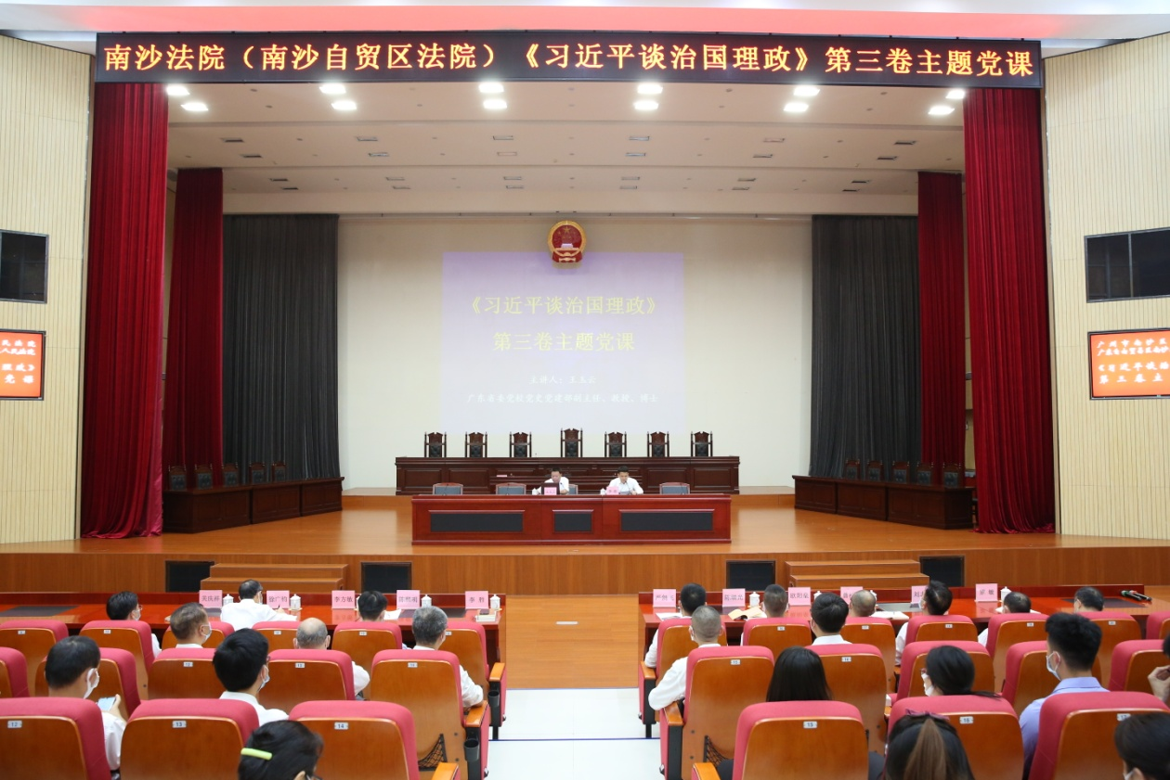
为深刻把握《习近平谈治国理政》第三卷出版发行的重大意义，全面掌握习近平新时代中国特色社会主义思想的科学理论体系，2020年8月14日下午，我院特别邀请中共广东省委党校党史党建部副主任、教授、硕士生导师王玉云为全院干警上专题党课。党组书记、院长严剑飞，在家班子成员和全体干警参加授课。
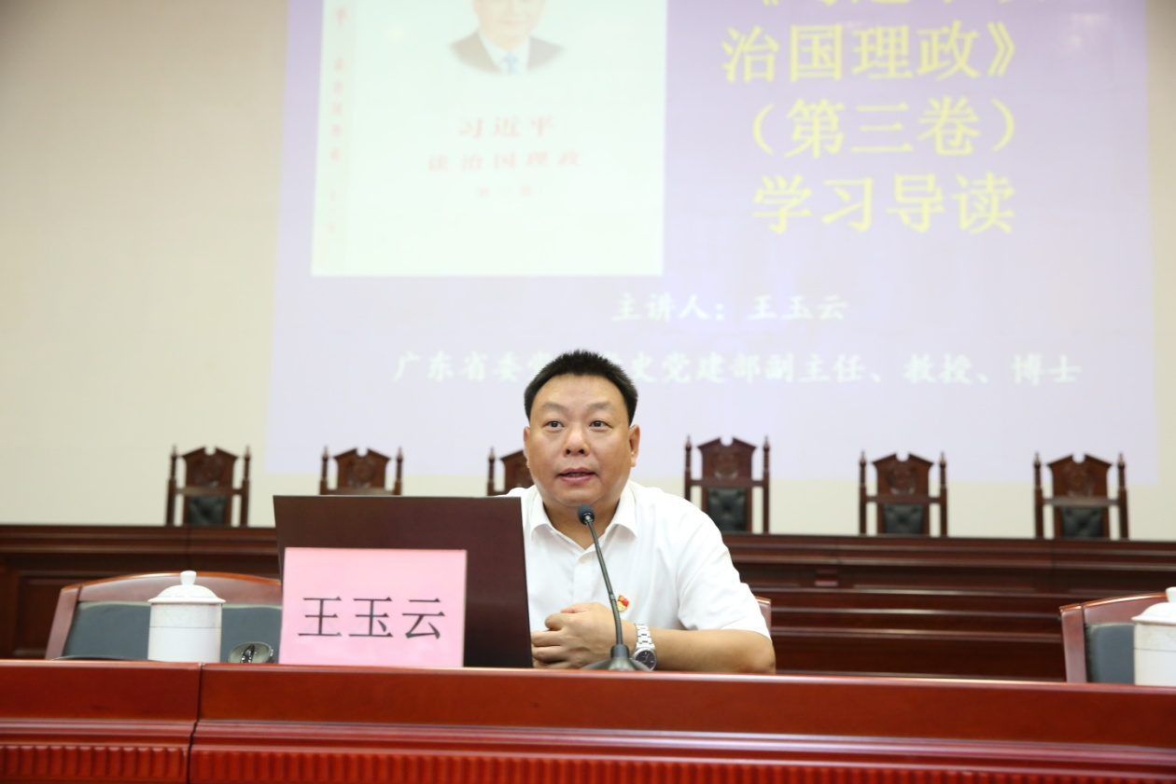
王玉云教授围绕《习近平谈治国理政》第三卷并结合中共党史进行授课，将《治国理政》第三卷全书19个专题进行重新梳理和分类重点解读，围绕《治国理政》第三卷的意义、讲了什么、该怎么学等三个方面进行了深入浅出地辅导讲解。
此次主题党课活动是我院深入学习贯彻习近平新时代中国特色社会主义思想，巩固和拓展“不忘初心、牢记使命”主题教育成果的重要内容。对于干警将政治理论学习成果和中心工作深度结合，切实以习近平新时代中国特色社会主义思想武装头脑、指导实践、推动工作，助推我院各项工作再上新台阶具有重大意义。
(作者：夏江丽；摄影：杜小峰；编辑：汪瑜）

